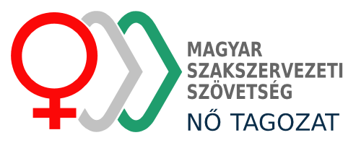
Meghívó

a Munkavállaló Nők és Főváros vezetése
nevében, meghívlak
2023. március 8-án
a Budapest 150 jubileumi emlékév keretében megrendezésre kerülő Nőnapra.

Női ügyek egy városban és az érdekvédelemben, avagy
150 év a nők szemével.

Helyszín: Kristály Színtér
1138 Budapest, Margitsziget 23800/7

10.00 Megnyitó
Karácsony Gergely, főpolgármester

10.15 Budapest 150 éves, ünnepeljünk!
Tüttő Kata, főpolgármester-helyettes

10.35 Nők, akik itt voltak a 150 évben, (online)
Pető Andrea történész, MTA Doktora, a Közép-Európai Egyetem Bécs,
CEU Democracy Institute, egyetemi tanár

11.10 Mit tesz a város a nőkért (felkérés alatt)
dr. Bősz Anett, főpolgármester-helyettes

11.30 Szünet

12.00 Hogyan érvényesülsz nőként, 50 felett
Mágó Mánuel László, adjunktus, CORVINUS Közgazdaságtan Intézet

12.30 Pódiumbeszélgetés: A munka világa 50 felett
Moderátor: Hercegh Mária
Karsai Zoltán elnök KASZ, MASZSZ
Drótár Ilona édesipari–tagozatvezető alelnök MÉDOSZ, Liga
Boros Péterné elnök MKKSZ, SZEF
Dr. Antmann Katalin Semmelweis Egyetem főorvos, elnök ÉSZT
felkérés alatt Munkástanácsok

14.00 Szendvicsebéd

Hercegh Mária
tagozatvezető

